Contents

Chương 2 Phân tích và thiết kế hệ thống 2

2.1 Biểu đồ use case 2

2.1.1 Biểu đồ phân giã chức năng 2

2.1.2 Biểu đồ use case mức 1( Tổng quát ) 3

2.1.2 Biểu đồ use case mức 2 (**Quản lý người dùng)** 3

2.1.3 Biểu đồ use case mức 2 (Quản lý chuyến tàu) 9

2.1.4 Biểu đồ use case mức 2( Quản lý vé ) 14

2.1.5 Biểu đồ use case mức 2( quản lý thống kê ) 22

Hình 2. 1: Biểu đồ phân giã chức năng 3

Hình 2. 1: Biểu đồ use case tổng quát 4

Hình 2. 1: Use case mức 2 quản lý người dùng. 5

Hình 2. 1: Use case mức 2 quản lý chuyến tàu. 11

Hình 2. 1: Use case mức 2 quản lý vé 16

Hình 2. 1: Use case mức 2 quản lý thống kê 24

# Chương 2 Phân tích và thiết kế hệ thống

## 2.1 Biểu đồ use case

### 2.1.1 Biểu đồ phân giã chức năng

Hình 2. 1: Biểu đồ phân giã chức năng

### 2.1.2 Biểu đồ use case mức 1( Tổng quát )

Hình 2. 1: Biểu đồ use case tổng quát

### 2.1.2 Biểu đồ use case mức 2 (**Quản lý người dùng)**

* **Use case Quản lý người dùng** (Biểu đồ use case mức 2: Quản lý người dùng)

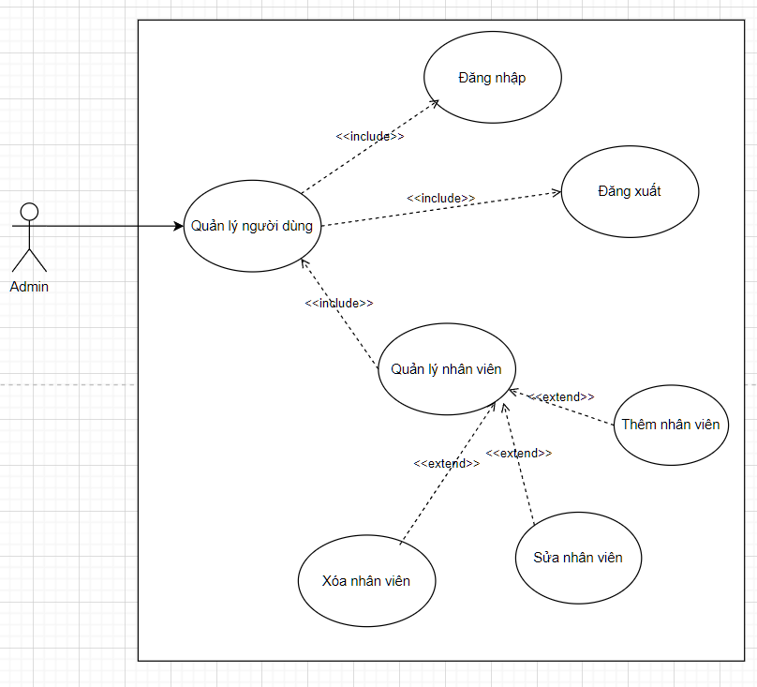

Hình 2. 1: Use case mức 2 quản lý người dùng.

**Chức năng đăng nhập**

|  |  |  |  |
| --- | --- | --- | --- |
| **UC ID and Name:** | **UC3: Đăng nhập** | | |
| **Created By:** | Name | **Date Created:** | Date |
| **Primary Actor:** | Admin, nhân viên | **Secondary Actors:** | None |
| **Sự kích hoạt :** | Sau khi nhấn nút đăng nhập ở trang chủ | | |
| **Mô tả:** | Chức năng cho phép đăng nhập và vào phần quản lý riêng | | |
| **Tiền điền kiện** | PRE - 1: Admin, nhân viên đã đăng nhập vào hệ thống | | |
| **Hậu điều kiện** | POST – 1 hiển thi danh mục quản lý nhân viên, chuyến tàu, quản lý vé… | | |
| **Luồng sự kiện chính** | **3.0: admin, nhân viên đăng nhập từ trang đăng nhập**  1. admin, nhân viên Click vào đăng nhập   1. Hệ thống hiển thị trang đăng nhập 2. Admin, nhân viên nhập tài khoản mật khẩu và nhấn đăng nhập 3. Nếu tài khoản mật khẩu đúng thì chuyển sang trang quản lý | | |
| **Luồng xử lý lỗi, ngoại lệ** | **3.0.E1 Thông tin đăng nhập không đúng**   1. Hệ thống thông báo “Thông tin đăng nhập không đúng, vui lòng nhập lại.” 2. Nếu người dùng nhập lại thông tin, hệ thống quay lại bước 4 của Normal Flow.   **3.0.E2 Tài khoản không tồn tại**   1. Hệ thống thông báo “Tài khoản không tồn tại. Vui lòng kiểm tra lại.” 2. Người dùng có thể chọn quay lại trang đăng nhập để nhập lại thông tin.   **3.0.E3 Thông tin đăng nhập không đúng định dạng (tên đăng nhập hoặc mật khẩu bị bỏ trống hoặc không hợp lệ)**   1. Hệ thống thông báo “Thông tin đăng nhập không hợp lệ, vui lòng nhập lại.” 2. Nếu người dùng nhập lại thông tin, hệ thống quay lại bước 4 của Normal Flow. | | |
| **Độ ưu tiên** | low | | |
| **Các quy tắc nghiệp vụ** | • **BR1.** Tên đăng nhập và mật khẩu phải là chuỗi ký tự hợp lệ, không được bỏ trống và có ít nhất 3 ký tự.  • **BR2.** Thông báo lỗi màu đỏ hiển thị dưới các trường tương ứng khi có lỗi nhập liệu. | | |
| **Các thông tin khác** | None | | |

**Chức năng đăng xuất**

|  |  |  |  |
| --- | --- | --- | --- |
| **UC ID and Name:** | **UC3: Đăng xuất** | | |
| **Created By:** | Name | **Date Created:** | Date |
| **Primary Actor:** | Admin, nhân viên | **Secondary Actors:** | None |
| **Sự kích hoạt :** | Sau khi nhấn nút đăng xuất ở trang quản lý | | |
| **Mô tả:** | Chức năng cho phép đăng xuất để thoát trang quản lý | | |
| **Tiền điền kiện** | PRE - 1: Admin, nhân viên đã đăng nhập vào hệ thống | | |
| **Hậu điều kiện** | POST – 1 thoát khỏi trang quản lý và về trang chủ | | |
| **Luồng sự kiện chính** | **3.0: Admin. Nhân viên đăng xuất từ trang quản lý**  1. admin, nhân viên Click vào đăng xuất   1. Hệ thống hiển thị trang chủ | | |
| **Độ ưu tiên** | low | | |
| **Các quy tắc nghiệp vụ** | • **BR1.** Đã đăng nhập được vào hệ thống từ trước đó | | |
| **Các thông tin khác** | None | | |

**Chức năng thêm nhân viên**

|  |  |  |  |
| --- | --- | --- | --- |
| **UC ID and Name:** | **UC3: thêm nhân viên** | | |
| **Created By:** | Name | **Date Created:** | Date |
| **Primary Actor:** | Admin | **Secondary Actors:** | None |
| **Sự kích hoạt :** | Sau khi nhấn nút thêm nhân viên ở trang quản lý admin | | |
| **Mô tả:** | Chức năng cho phép thêm tài khoản nhân viên mới | | |
| **Tiền điền kiện** | PRE - 1: Admin đã đăng nhập vào hệ thống | | |
| **Hậu điều kiện** | POST – 1 thêm được nhân viên và hiển thị trên trang | | |
| **Luồng sự kiện chính** | **3.0: admin thêm nhân viên từ trang quản lý nhân viên**  1. admin click vào thêm nhân viên   1. Hệ thống hiển thị trang thêm nhân viên 2. Admin nhập vào thông tin cần thiết của nhân viên và nhấn vào nút thêm nhân viên 3. Thêm thành công sẽ hiện thông báo thêm nhân viên thành công | | |
| **Luồng xử lý lỗi, ngoại lệ** | **3.0.E1 Thông tin không đúng định dạng**   1. Hệ thống thông báo “Thông tin không đúng định dạng, vui lòng nhập lại.” | | |
| **Độ ưu tiên** | low | | |
| **Các quy tắc nghiệp vụ** | • **BR1.** Tài khoản và mật khẩu phải từ 6 ký tự chở lên | | |
| **Các thông tin khác** | None | | |

**Chức năng sửa nhân viên**

|  |  |  |  |
| --- | --- | --- | --- |
| **UC ID and Name:** | **UC3: sửa nhân viên** | | |
| **Created By:** | Name | **Date Created:** | Date |
| **Primary Actor:** | Admin | **Secondary Actors:** | None |
| **Sự kích hoạt :** | Sau khi nhấn nút sửa nhân viên ở trang quản lý admin | | |
| **Mô tả:** | Chức năng cho phép sửa tài khoản nhân viên | | |
| **Tiền điền kiện** | PRE - 1: Admin đã đăng nhập vào hệ thống | | |
| **Hậu điều kiện** | POST – 1 sửa được nhân viên và hiển thị trên trang | | |
| **Luồng sự kiện chính** | **3.0: admin sửa nhân viên từ trang quản lý nhân viên**  1. admin click vào sửa nhân viên   1. Hệ thống hiển thị trang sửa nhân viên 2. Admin thay đổi các thông tin và nhấn vào nút cập nhật 3. Sửa thành công sẽ hiện thông báo sửa nhân viên thành công | | |
| **Luồng xử lý lỗi, ngoại lệ** | **3.0.E1 Thông tin không đúng định dạng**   1. Hệ thống thông báo “Thông tin không đúng định dạng, vui lòng nhập lại.”   **3.0.E2 Trùng tài khoản**  Hệ thống thông báo “tài khoản bị trùng, vui lòng nhập lại.” | | |
| **Độ ưu tiên** | low | | |
| **Các quy tắc nghiệp vụ** | • **BR1.** Tài khoản và mật khẩu phải từ 6 ký tự chở lên | | |
| **Các thông tin khác** | None | | |

**Chức năng xóa nhân viên**

|  |  |  |  |
| --- | --- | --- | --- |
| **UC ID and Name:** | **UC3: xóa nhân viên** | | |
| **Created By:** | Name | **Date Created:** | Date |
| **Primary Actor:** | Admin | **Secondary Actors:** | None |
| **Sự kích hoạt :** | Sau khi nhấn nút xóa nhân viên ở trang quản lý admin | | |
| **Mô tả:** | Chức năng cho phép xóa tài khoản nhân viên | | |
| **Tiền điền kiện** | PRE - 1: Admin đã đăng nhập vào hệ thống | | |
| **Hậu điều kiện** | POST – 1 xóa được nhân viên và hiển thị trên trang | | |
| **Luồng sự kiện chính** | **3.0: admin xóa nhân viên từ trang quản lý nhân viên**  1. admin click vào xóa nhân viên   1. Hệ thống thông báo “bạn có muốn xóa nhân viên này” 2. Chọn “có” sẽ xóa nhân viên và cập nhật danh sách quản lý | | |
| **Độ ưu tiên** | low | | |
| **Các quy tắc nghiệp vụ** | • **BR1.** Có nhân viên cần xóa được hiển thị | | |
| **Các thông tin khác** | None | | |

### 2.1.3 Biểu đồ use case mức 2 (Quản lý chuyến tàu)

* **Use case Quản lý chuyến tàu** (Biểu đồ use case mức 2: Quản lý chuyến tàu)

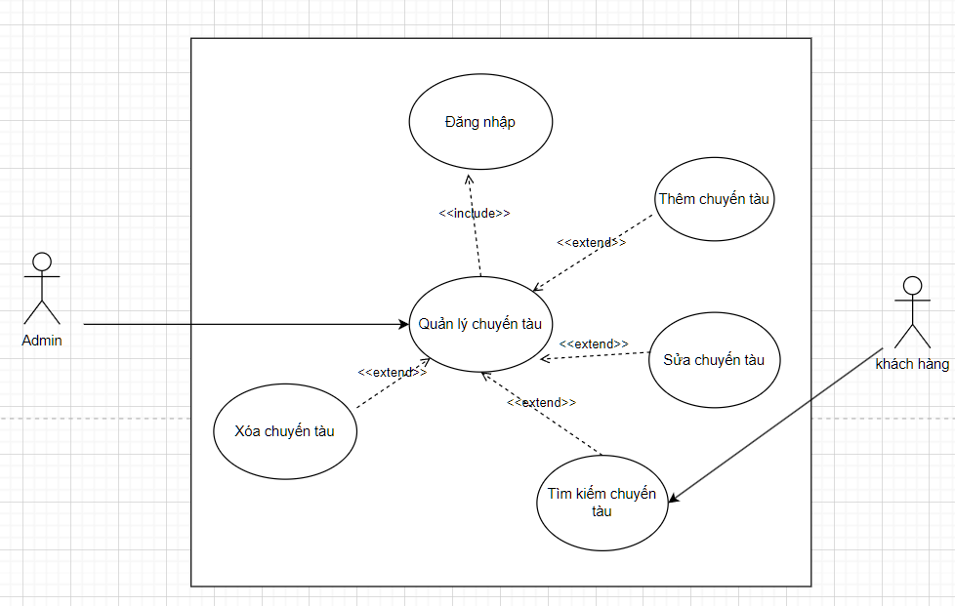

Hình 2. 1: Use case mức 2 quản lý chuyến tàu.

**Chức năng thêm chuyến tàu**

|  |  |  |  |
| --- | --- | --- | --- |
| **UC ID and Name:** | **UC3: thêm chuyến tàu** | | |
| **Created By:** | Name | **Date Created:** | Date |
| **Primary Actor:** | Admin | **Secondary Actors:** | None |
| **Sự kích hoạt :** | Sau khi nhấn nút thêm chuyến tàu ở trang quản lý admin | | |
| **Mô tả:** | Chức năng cho phép thêm chuyến tàu mới | | |
| **Tiền điền kiện** | PRE - 1: Admin đã đăng nhập vào hệ thống | | |
| **Hậu điều kiện** | POST – 1 thêm được chuyến tàu và hiển thị trên trang | | |
| **Luồng sự kiện chính** | **3.0: admin thêm chuyến tàu từ trang quản lý chuyến tàu**  1. admin click vào thêm chuyến tàu   1. Hệ thống hiển thị trang thêm chuyến tàu 2. Admin nhập vào thông tin cần thiết của chuyến tàu và nhấn vào nút thêm chuyến tàu 3. Thêm thành công sẽ hiện thông báo thêm chuyến tàu thành công | | |
| **Luồng xử lý lỗi, ngoại lệ** | **3.0.E1 Thông tin không đúng định dạng**   1. Hệ thống thông báo “Thông tin không đúng định dạng, vui lòng nhập lại.” | | |
| **Độ ưu tiên** | low | | |
| **Các quy tắc nghiệp vụ** | • **BR1.** Thông tin nhập không được bỏ trống   * Không được trùng với các thông tin ở dữ liệu đã có sẵn * Nhập đúng kiểu dữ liệu | | |
| **Các thông tin khác** | None | | |

**Chức năng sửa chuyến tàu**

|  |  |  |  |
| --- | --- | --- | --- |
| **UC ID and Name:** | **UC3: sửa chuyến tàu** | | |
| **Created By:** | Name | **Date Created:** | Date |
| **Primary Actor:** | Admin | **Secondary Actors:** | None |
| **Sự kích hoạt :** | Sau khi nhấn nút sửa chuyến tàu ở trang quản lý admin | | |
| **Mô tả:** | Chức năng cho phép sửa chuyến tàu có sẵn | | |
| **Tiền điền kiện** | PRE - 1: Admin đã đăng nhập vào hệ thống | | |
| **Hậu điều kiện** | POST – 1 sửa được chuyến tàu và hiển thị trên trang | | |
| **Luồng sự kiện chính** | **3.0: admin sửa chuyến tàu từ trang quản lý chuyến tàu**  1. admin click vào sửa chuyến tàu   1. Hệ thống hiển thị trang sửa chuyến tàu 2. Admin thay đổi các thông tin và nhấn vào nút cập nhật 3. Sửa thành công sẽ hiện thông báo sửa chuyến tàu thành công | | |
| **Luồng xử lý lỗi, ngoại lệ** | **3.0.E1 Thông tin không đúng định dạng**   1. Hệ thống thông báo “Thông tin không đúng định dạng, vui lòng nhập lại.” | | |
| **Độ ưu tiên** | low | | |
| **Các quy tắc nghiệp vụ** | **BR1.** Thông tin nhập không được bỏ trống   * Không được trùng với các thông tin ở dữ liệu đã có sẵn   Nhập đúng kiểu dữ liệu | | |
| **Các thông tin khác** | None | | |

**Chức năng xóa chuyến tàu**

|  |  |  |  |
| --- | --- | --- | --- |
| **UC ID and Name:** | **UC3: xóa chuyến tàu** | | |
| **Created By:** | Name | **Date Created:** | Date |
| **Primary Actor:** | Admin | **Secondary Actors:** | None |
| **Sự kích hoạt :** | Sau khi nhấn nút xóa chuyến tàu ở trang quản lý admin | | |
| **Mô tả:** | Chức năng cho phép xóa chuyến tàu | | |
| **Tiền điền kiện** | PRE - 1: Admin đã đăng nhập vào hệ thống | | |
| **Hậu điều kiện** | POST – 1 xóa được chuyến tàu và hiển thị trên trang | | |
| **Luồng sự kiện chính** | **3.0: admin xóa chuyến tàu từ trang quản lý chuyến tàu**  1. admin click vào xóa chuyến tàu   1. Hệ thống thông báo “bạn có muốn xóa chuyến tàu này” 2. Chọn “có” sẽ xóa chuyến tàu và cập nhật danh sách quản lý | | |
| **Độ ưu tiên** | low | | |
| **Các quy tắc nghiệp vụ** | • **BR1.** Có chuyến tàu cần xóa được hiển thị | | |
| **Các thông tin khác** | None | | |

**Chức năng tìm kiếm chuyến tàu**

|  |  |  |  |
| --- | --- | --- | --- |
| **UC ID and Name:** | **UC3: tìm kiếm chuyến tàu** | | |
| **Created By:** | Name | **Date Created:** | Date |
| **Primary Actor:** | Admin | **Secondary Actors:** | None |
| **Sự kích hoạt :** | Sau khi nhấn nút tìm kiếm chuyến tàu ở trang quản lý admin | | |
| **Mô tả:** | Chức năng cho phép tìm kiếm chuyến tàu cần thiết | | |
| **Tiền điền kiện** | PRE - 1: Admin đã đăng nhập vào hệ thống | | |
| **Hậu điều kiện** | POST – 1 tìm kiếm được chuyến tàu và hiển thị trên trang | | |
| **Luồng sự kiện chính** | **3.0: admin tìm kiếm chuyến tàu từ trang quản lý chuyến tàu**  1. admin click vào tìm kiếm chuyến tàu   1. Admin nhập vào thông tin cần thiết của chuyến tàu và nhấn vào nút tìm kiếm chuyến tàu 2. Tìm kiếm thành công sẽ hiển thị lại danh sách chuyến tàu trùng với từ tìm kiếm | | |
| **Luồng xử lý lỗi, ngoại lệ** | **3.0.E1 Thông tin không đúng định dạng**   1. Hệ thống thông báo “Thông tin không đúng định dạng, vui lòng nhập lại.” | | |
| **Độ ưu tiên** | low | | |
| **Các quy tắc nghiệp vụ** | • **BR1.** Không được bỏ trống ô | | |
| **Các thông tin khác** | None | | |

### 2.1.4 Biểu đồ use case mức 2( Quản lý vé )

* **Use case Quản lý vé** (Biểu đồ use case mức 2: Quản lý vé )

Hình 2. 1: Use case mức 2 quản lý vé

**Chức năng đặt vé**

|  |  |  |  |
| --- | --- | --- | --- |
| **UC ID and Name:** | **UC3: Đặt vé** | | |
| **Created By:** | Name | **Date Created:** | Date |
| **Primary Actor:** | Khách hàng | **Secondary Actors:** | None |
| **Sự kích hoạt :** | Sau khi nhấn nút đặt vé ở trang “chuyến tàu”, không cần đăng nhập | | |
| **Mô tả:** | Chức năng cho phép đặt vé theo chuyến tàu đã hiển thị ở danh sách | | |
| **Tiền điền kiện** | PRE - 1: Khách hàng phải vào trang “chuyến tàu” ở trang chủ | | |
| **Hậu điều kiện** | POST – 1 đặt được vé thành công và chờ thanh toán | | |
| **Luồng sự kiện chính** | **3.0: khách hàng đặt vé từ trang đặt vé**  1. khách hàng Click vào đặt vé ở bên phải của chuyển tàu mong muốn   1. Hệ thống hiển thị trang đặt vé 2. Khách hàng nhập thông tin cá nhân và nhấn nút đặt vé 3. Đặt vé thành công sẽ hiện thông báo thanh toán, 4. Thông báo có các thông tin cần thiết như chuyến tàu, ngày giờ đi, giá vé, cách chức thanh toán 5. Khi đã thanh toán thành công sẽ về trang “vé đã đặt” để xem trạng thái thanh toán hay chưa | | |
| **Luồng xử lý lỗi, ngoại lệ** | **3.0.E3 Thông tin đặt vé không đúng định dạng (tên, số điện thoại bị bỏ trống hoặc không hợp lệ)**   1. Hệ thống thông báo “Thông tin đặt vé không hợp lệ, vui lòng nhập lại.” 2. Nếu người dùng nhập lại thông tin, hệ thống quay lại bước 4 của Normal Flow. | | |
| **Độ ưu tiên** | low | | |
| **Các quy tắc nghiệp vụ** | • **BR1.** Số điện thoại thoại phải là số nguyên dương và bắt đầu bằng số 0  • **BR2.** Thông báo lỗi màu đỏ hiển thị dưới các trường tương ứng khi có lỗi nhập liệu. | | |
| **Các thông tin khác** | None | | |

**Chức năng sửa vé**

|  |  |  |  |
| --- | --- | --- | --- |
| **UC ID and Name:** | **UC3: sửa vé** | | |
| **Created By:** | Name | **Date Created:** | Date |
| **Primary Actor:** | nhân viên | **Secondary Actors:** | None |
| **Sự kích hoạt :** | Sau khi nhấn nút sửa vé ở trang quản lý của nhân viên | | |
| **Mô tả:** | Chức năng cho phép sửa vé có sẵn | | |
| **Tiền điền kiện** | PRE - 1: nhân viên đã đăng nhập vào hệ thống | | |
| **Hậu điều kiện** | POST – 1 sửa được vé và hiển thị trên trang | | |
| **Luồng sự kiện chính** | **3.0: nhân viên sửa vé từ trang quản lý vé**  1. nhân viên click vào sửa vé   1. Hệ thống hiển thị trang sửa vé 2. nhân viên thay đổi các thông tin và đặc biệt là tình trạng vé 3. Check ở tài khoản ngân hàng, nếu khách hàng đã thanh toán thành công và đúng giá tiền thì chuyển trạng thái vé thành “đã thanh toán” 4. Nhất nút sửa vé 5. Trạng thái đã được lưu và hiển thị trên danh sách | | |
| **Luồng xử lý lỗi, ngoại lệ** | **3.0.E1 Thông tin không đúng định dạng**   1. Hệ thống thông báo “Thông tin không đúng định dạng, vui lòng nhập lại.” | | |
| **Độ ưu tiên** | low | | |
| **Các quy tắc nghiệp vụ** | • **BR1.** Phải có vé đã đặt từ trước và hợp lệ | | |
| **Các thông tin khác** | None | | |

**Chức năng xóa vé**

|  |  |  |  |
| --- | --- | --- | --- |
| **UC ID and Name:** | **UC3: xóa vé** | | |
| **Created By:** | Name | **Date Created:** | Date |
| **Primary Actor:** | Nhân viên | **Secondary Actors:** | None |
| **Sự kích hoạt :** | Sau khi nhấn nút xóa vé ở trang quản lý nhân viên | | |
| **Mô tả:** | Chức năng cho phép xóa vé | | |
| **Tiền điền kiện** | PRE - 1: Nhân viên đã đăng nhập vào hệ thống | | |
| **Hậu điều kiện** | POST – 1 xóa được vé và hiển thị trên trang | | |
| **Luồng sự kiện chính** | **3.0: nhân viên xóa vé từ trang quản lý vé**  1. nhân viên click vào xóa vé   1. Hệ thống thông báo “bạn có muốn xóa vé này” 2. Chọn “có” sẽ xóa vé và cập nhật danh sách quản lý | | |
| **Độ ưu tiên** | low | | |
| **Các quy tắc nghiệp vụ** | • **BR1.** Có vé cần xóa được hiển thị | | |
| **Các thông tin khác** | None | | |

**Chức năng xuất hóa đơn vé**

|  |  |  |  |
| --- | --- | --- | --- |
| **UC ID and Name:** | **UC3: xuất hóa đơn vé** | | |
| **Created By:** | Name | **Date Created:** | Date |
| **Primary Actor:** | Khách hàng | **Secondary Actors:** | None |
| **Sự kích hoạt :** | Sau khi nhấn nút xuất hóa đơn vé ở trang quản lý nhân viên | | |
| **Mô tả:** | Chức năng cho phép xuất hóa đơn | | |
| **Tiền điền kiện** | PRE - 1: khách hàng đã đặt vé và có tình trạng vé là đã thanh toán | | |
| **Hậu điều kiện** | POST – 1 xuất hóa đơn được vé ,hiển thị trên trang và lưu thành tệp pdf | | |
| **Luồng sự kiện chính** | **3.0: khách hàng xuất hóa đơn vé từ trang quản lý vé ở trang chủ**  1. khách hàng click vào xuất hóa đơn vé   1. Hệ thống thông báo “bạn có muốn xuất hóa đơn vé này” 2. Chọn “có” sẽ xuất hóa đơn và lưu thành tệp pdf | | |
| **Độ ưu tiên** | important | | |
| **Các quy tắc nghiệp vụ** | • **BR1.** Phải là vé được hiển thị là đã thanh toán | | |
| **Các thông tin khác** | None | | |

**Chức năng thêm giá vé**

|  |  |  |  |
| --- | --- | --- | --- |
| **UC ID and Name:** | **UC3: thêm giá vé** | | |
| **Created By:** | Name | **Date Created:** | Date |
| **Primary Actor:** | Admin | **Secondary Actors:** | None |
| **Sự kích hoạt :** | Sau khi nhấn nút thêm giá vé ở trang quản lý admin | | |
| **Mô tả:** | Chức năng cho phép thêm giá vé mới | | |
| **Tiền điền kiện** | PRE - 1: Admin đã đăng nhập vào hệ thống | | |
| **Hậu điều kiện** | POST – 1 thêm được giá vé và hiển thị trên trang | | |
| **Luồng sự kiện chính** | **3.0: admin thêm giá vé từ trang quản lý giá vé**  1. admin click vào thêm giá vé   1. Hệ thống hiển thị trang thêm giá vé 2. Admin nhập vào thông tin cần thiết của giá vé và nhấn vào nút thêm giá vé 3. Thêm thành công sẽ hiện thông báo thêm giá vé thành công | | |
| **Luồng xử lý lỗi, ngoại lệ** | **3.0.E1 Thông tin không đúng định dạng**   1. Hệ thống thông báo “Thông tin không đúng định dạng, vui lòng nhập lại.” | | |
| **Độ ưu tiên** | low | | |
| **Các quy tắc nghiệp vụ** | • **BR1.** Thông tin nhập không được bỏ trống   * Không được trùng với các thông tin ở dữ liệu đã có sẵn * Nhập đúng kiểu dữ liệu | | |
| **Các thông tin khác** | None | | |

**Chức năng sửa giá vé**

|  |  |  |  |
| --- | --- | --- | --- |
| **UC ID and Name:** | **UC3: sửa giá vé** | | |
| **Created By:** | Name | **Date Created:** | Date |
| **Primary Actor:** | Admin | **Secondary Actors:** | None |
| **Sự kích hoạt :** | Sau khi nhấn nút sửa giá vé ở trang quản lý admin | | |
| **Mô tả:** | Chức năng cho phép sửa giá vé có sẵn | | |
| **Tiền điền kiện** | PRE - 1: Admin đã đăng nhập vào hệ thống | | |
| **Hậu điều kiện** | POST – 1 sửa được giá vé và hiển thị trên trang | | |
| **Luồng sự kiện chính** | **3.0: admin sửa giá vé từ trang quản lý giá vé**  1. admin click vào sửa giá vé   1. Hệ thống hiển thị trang sửa giá vé 2. Admin thay đổi các thông tin và nhấn vào nút cập nhật 3. Sửa thành công sẽ hiện thông báo sửa giá vé thành công | | |
| **Luồng xử lý lỗi, ngoại lệ** | **3.0.E1 Thông tin không đúng định dạng**   1. Hệ thống thông báo “Thông tin không đúng định dạng, vui lòng nhập lại.” | | |
| **Độ ưu tiên** | low | | |
| **Các quy tắc nghiệp vụ** | **BR1.** Thông tin nhập không được bỏ trống   * Không được trùng với các thông tin ở dữ liệu đã có sẵn   Nhập đúng kiểu dữ liệu | | |
| **Các thông tin khác** | None | | |

**Chức năng xóa giá vé**

|  |  |  |  |
| --- | --- | --- | --- |
| **UC ID and Name:** | **UC3: xóa giá vé** | | |
| **Created By:** | Name | **Date Created:** | Date |
| **Primary Actor:** | Admin | **Secondary Actors:** | None |
| **Sự kích hoạt :** | Sau khi nhấn nút xóa giá vé ở trang quản lý admin | | |
| **Mô tả:** | Chức năng cho phép xóa giá vé | | |
| **Tiền điền kiện** | PRE - 1: Admin đã đăng nhập vào hệ thống | | |
| **Hậu điều kiện** | POST – 1 xóa được giá vé và hiển thị trên trang | | |
| **Luồng sự kiện chính** | **3.0: admin xóa giá vé từ trang quản lý giá vé**  1. admin click vào xóa giá vé   1. Hệ thống thông báo “bạn có muốn xóa giá vé này” 2. Chọn “có” sẽ xóa giá vé và cập nhật danh sách quản lý | | |
| **Độ ưu tiên** | low | | |
| **Các quy tắc nghiệp vụ** | • **BR1.** Có giá vé cần xóa được hiển thị | | |
| **Các thông tin khác** | None | | |

### 2.1.5 Biểu đồ use case mức 2( quản lý thống kê )

* **Use case Quản lý thống kê** (Biểu đồ use case mức 2: Quản lý thống kê)

Hình 2. 1: Use case mức 2 quản lý thống kê

**Chức năng thống kê**

|  |  |  |  |
| --- | --- | --- | --- |
| **UC ID and Name:** | **UC3: thống kê** | | |
| **Created By:** | Name | **Date Created:** | Date |
| **Primary Actor:** | Admin | **Secondary Actors:** | None |
| **Sự kích hoạt :** | Sau khi nhấn nút thống kê ở trang quản lý admin | | |
| **Mô tả:** | Chức năng cho phép thống kê tổng tiền, thống kê tiền đã thanh toán, chưa thanh toán, các chuyến tàu gần nhất, thống kê doanh thu theo tháng, năm | | |
| **Tiền điền kiện** | PRE - 1: Admin đã đăng nhập vào hệ thống | | |
| **Hậu điều kiện** | POST – 1 được thống kê và hiển thị trên trang | | |
| **Luồng sự kiện chính** | **3.0: admin thống kê từ trang quản lý thống kê**  1. admin click vào quản lý thống kê   1. Hệ thống hiển thị trang thống kê | | |
| **Độ ưu tiên** | high | | |
| **Các quy tắc nghiệp vụ** | • **BR1.** Có dữ lieu chuyến tàu, dữ liệu khách hàng, dữ liệu vé | | |
| **Các thông tin khác** | None | | |